Секция: Аватаров Полномочий Совершенств ИВО
Песецкая Татьяна Ивановна
Аватар Полномочий Совершенств ИВО 148 ИВДИВО Цельности, Минск
Кандидат физико-математических наук
tt.psts@gmail.com

ТЕЗИСЫ
КЛЮЧЕВЫЕ УПРАВЛЯЮЩИЕ ПРОГРАММНОГО СИНТЕЗА

Программный Синтез - Синтез тензорных записей (или тез) истинного разрешения задач установленной объектности, реализовывающихся согласно запросу и/или объектным параметрам/данным.
Примером реализации Программного Синтеза служит Система Самоорганизации Метагалактики, где Метагалактика для Программного Синтеза являет установленную или заданную объектность с многообразием решаемых задач, одной из которых, например, является задача генерации и поддержания природной среды жизни, роста и развития Человека. В Системе Самоорганизации Метагалактики действуют объектные параметры, в том числе определяемые метриками Метагалактики, и непрерывно генерируются многообразия данных. Так достижения внутреннего мира каждого в синтезе явления внутренним миром всех Системой Самоорганизации Метагалактики принимаются как поступающий поток временных данных, обуславливающих концентрацию определенной суперпозиции реализующих тез субъектами и объектами Метагалактики в разрешении, в контексте рассматриваемого примера, задачи роста и развития Человека.
Технологический Синтез – Синтез операционного следования реализации/офизичивания Материей Огня. Технологии ИВДИВО – Искусство Синтезирования Материи Огнем. Математика Технологий – концентрированно формализованный язык Творения Материи Огнем Синтезом, где Синтез есмь управляющий Огнем в Творении Материи. Управляющим явлением Технологического Синтеза является ядерность, ядерные процессы, ядерные взаимодействия и сам концепт Ядра, управляющей синтезначальностью – метрика и метричность, реализующей – Пламя и явления пламенности, пламенения, пламен (рисунки 1 и 2).
Технологический Синтез управляет Программным Синтезом четверично, генерируя запросы и постановки задач. Шестнадцатеричной и восьмеричной надстройками управления для Программного Синтеза являются Язык и Филологический Синтез, определяющие спецификацию записей и описание объектности соответственно. В Математике ракурсом 64-ричности наук Программный Синтез являет вершину ее Материи в 32-рице Огня (рисунок 2) или Практику Слова.
Таким образом, Программный Синтез реализующ для Управляющих Технологий ИВДИВО воплощением Языка научного знания Математикой Творения в развертке и реализации Метагалактического Космоса Изначально Вышестоящим Отцом.
Рисунок 1 – Ключи Управления
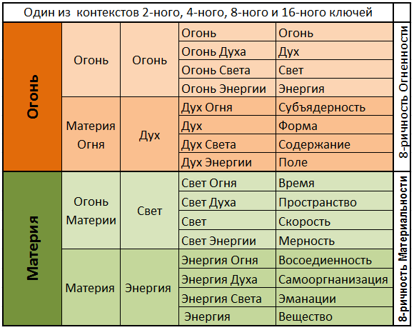
Рисунок 2 – Контексты ключей управления

